初中物理自主招生讲义33
^{浮力与浮力的产生原因、阿基米德原理及其应用}
一．浮力与浮力产生的原因（共2小题）
【知识点的认识】
浸在液体或气体里的物体受到液体或气体向上托的力叫做浮力浮力的产生原因是因为物体下表面受到向上的压力大于物体上表面受到的向下的压力．
【命题方向】
浮力产生的原因，作浮力的示意图．
例：浮力产生的原因是由于（ ）
A．液体（或气体）对物体有压力
B．液体（或气体）对物体有压力差
C．液体（或气体）有质量
D．物体对液体（或气体）有压力
1．如图所示，A和B是能自由运动的正方体，C和D是容器自身凸起的一部分，现在往容器中注入一些水，则下列说法中错误的是（ ）
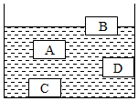
A．A物体一定受到浮力作用
B．B物体一定受到浮力作用
C．C部分一定受到浮力作用
D．D部分一定受到浮力作用
2．张老师在研究浮力产生原因时，做了如下实验，图1是由容器A和B构成的连通器，B容器底的中间部分有一个面积为80cm²方形孔，将密度为0.6g/cm³、边长为10cm的正方体木块放在B容器中，且把容器底的正方形孔密合覆盖，然后向B容器缓慢注入15cm深的水，发现木块没有上浮，静止在B容器底部。
（1）求B容器中水对木块压力的大小和方向（g＝10N/kg）；
（2）为使B容器中的木块上浮，至少需要在A容器中注入距离B容器底多深的水？
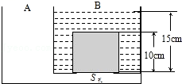
二．探究浮力大小与哪些因素有关（共13小题）
【知识点的认识】
“探究浮力的大小等于什么？”的实验有时候也叫为“阿基米德原理实验”。该实验是学生学习阿基米德原理的基础。在“探究浮力大小与什么因素有关“时，根据要求完成下列探究过程。
（1）石块的重力G
（2）石块浸没在水中后测力计的示数G′，由此可得石块所受浮力F_{浮}。
（3）石块排开水所受到的重力G排。
（4）比较F浮和G排的大小，可以发现：F_{浮}＝G_{排}。
【命题方向】
此知识点是中考命题的要点之一，形式很多，但主要考查控制变量法。
例：阿基米德原理告诉我们：“浸入液体里的物体受到向上的浮力，浮力的大小等于它排开的液体受到的重力”。小刚在学习了该原理后思考：物体受到浮力的大小难道只跟物体排开液体的重力大小有关吗？于是他猜想：物体受到的浮力大小可能还跟物体的密度和浸入液体中的深度有关。为了验证猜想，他选取了两块体积和形状都相同的实心铜块和铁块进行了如图所示的实验。
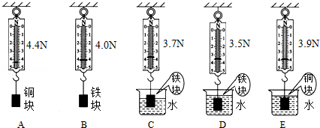
（1）如果要验证物体所受的浮力大小是否与物体的密度有关，小刚应该选取图中的 等步骤进行对比。小刚已经知道铜的密度大于铁的密度，那么根据他所选择的几个图中弹簧测力计的示数可以知道铜块所受到的浮力 （选填“大于”、“等于”或“小于”）铁块所受到的浮力。由此得出物体所受的浮力大小与物体的密度 （选填“有关”或“无关”）。
（2）小刚根据图中B、C、D三步进行对比分析，发现随着物体浸入液体中深度的增加，物体所受到的浮力在变大，于是他就得出了物体所受浮力的大小跟浸入液体中的深度有关的结论。你认为小刚的结论是 的（选填“正确”、“错误”），原因是： 。
3．小刚同学用一个弹簧测力计、一个金属块、两个相同的烧杯（分别装有一定量的水和酒精），对浸在液体中的物体所受的浮力进行了探究。如图表示探究过程及有关数据。
（1）物体完全浸没在酒精中所受的浮力是 N。
（2）根据图中的实验数据，该金属块的密度是 kg/m³。
（g取10N/kg）
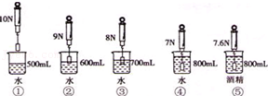
4．如图所示，为测量物体所受浮力大小，某探究小组用同一物块进行了如下实验。
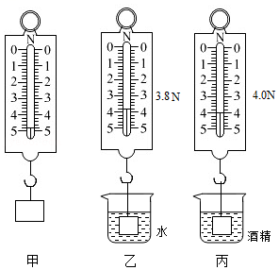
（1）该物块浸没在酒精中所受的浮力为 ；
（2）由实验分析可得：物体所受浮力大小与 有关；
（3）该物块的密度为 。
5．探究浮力大小及影响浮力的因素
叶子姐姐在“验证阿基米德原理”的实验中，用图（a）所示的溢水杯和小桶收集被石块排开的水，她的实验过程分别如图（b）、（c）、（d）、（e）所示。
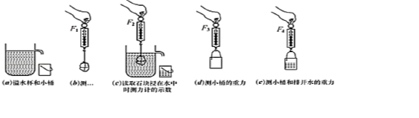
①图（b）所示，是叶子姐姐用弹簧测力计测量石块的 。
②上述实验不重复操作的合理顺序是 （选填b、c、d、e）。
③若图中四个测量值F₁、F₂、F₃、F₄满足关系式 ，该原理将得到验证。
④以下关于实验过程中的操作，会影响验证结果的是 。
A．图（a）中溢水杯内未盛满水
B．图（d）中小桶内有少量水
C．图（c）中石块未全部浸没水中
⑤石块从刚接触水面到全部浸没水中，水对溢水杯底的压强 （选填“逐渐增大”、“逐渐减小”、“保持不变”）。
⑥叶子姐姐还想验证“浮力的大小与哪些因素”有关，于是她找来盐水和酒精，她将测力计下的石块先后浸没在盐水、水和酒精中，发现弹簧测力计示数在 中最小，图中能反映石块在酒精中所受的浮力F_{浮}与V_{排}关系的图线是 。
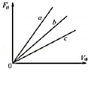
6．在探究“浮力的大小跟哪些因素有关”的实验中，小梦同学做了如图所示的一系列实验，其②③4容器中装入纯水，⑤中装入另一种液体。
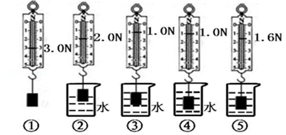
（1）①②③三次实验是为了探究浮力的大小与 的关系，得出的结论是 。
（2）通过实验数据可知物块的密度为 kg/m³；另一种液体的密度为 kg/m³。
7．为了验证“浸在水中的物体所受浮力大小跟物体排开水的体积有关”，小明选用如图所示的圆柱体A（ρ_{A}＞ρ_{水}）、弹簧测力计和装有适量水的烧杯进行实验。
（1）以下是他的部分实验步骤，请你帮他补充完整：
①将圆柱体A悬挂在弹簧测力计下，静止时记录弹簧测力计的示数为F₁。
②将圆柱体A下部的一格浸入水中，圆柱体不接触容器，静止时记录弹簧测力计的示数为F₂。
③ ，静止时记录弹簧测力计的示数为F₃。
（2）由F₁﹣F₂ F₁﹣F₃（选填“＝”或“≠”），可以验证“浸在水中的物体所受浮力大小跟物体排开水的体积有关”。
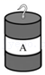
8．小雨为了探究物体在水中不同深度所受浮力的变化情况。如图所示，将一挂在弹簧测力计下的实心圆柱金属体缓慢浸入水中（水足够深），在圆柱体接触容器底以前，分别记下圆柱体下表面所处的深度h和弹簧测力计相应的示数F，实验数据如下表：
次数 | 1 | 2 | 3 | 4 | 5 | 6 | 7
h/cm | 0 | 2 | 4 | 6 | 8 | 10 | 12
F/N | 6.75 | 6.25 | 5.75 | 5.25 | 4.75 | 4.25 | 4.25
（1）分析表中第1列到第5列数据，可以得出的结论是：没有完全浸没的金属圆柱体受到的浮力与 成正比。
（2）分析表中第 列和第 列数据，说明完全浸没的金属圆柱体受到的浮力与它所处的深度的无关。
（3）分析表中实验数据，可以得出圆柱体刚好完全浸没时水对圆柱体下表面的压强是 ；圆柱体的密度是 。
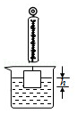
9．（1）小明用弹簧测力计、圆柱体、两个相同的圆柱形容器，分别装有一定量的水和盐水，对浸在液体中的物体所受的浮力进行了探究，其装置和弹簧测力计示数如图所示。
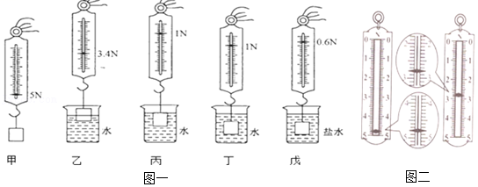
①分析图甲、乙、丙，说明浮力的大小与 有关。
②为了探究浮力大小与物体浸没在液体中的深度有无关系，可选用 图的装置来进行操作。
③圆柱体浸没在水中时受到的浮力是 N。
④用图示实验数据测出盐水的密度是 kg/m³．（g取10N/kg）
（2）小明又利用弹簧测力计测量石块的密度，（ρ_{水}＝1.0g/cm³，g取10N/kg）
①用细线讲石块挂在弹簧测力计上，弹簧测力计的示数如图15所示，石块重 N。
②将石块浸没在水中，弹簧测力计的示数如图二所示，石块受到的浮力F_{浮}＝ N。
③石块的密度是＝ kg/m³；
④【拓展】完成上述实验后，小明又将挂在弹簧测力计下的石块浸没在不同液体中，收集了下表中的数据。
弹簧测力计示数/N | 3.2 | 2.6 | 1.9 | 1.2
液体的密度/g/cm³ | 0.8 | 1.1 |  | 1.8
a将表格补充完整。
b分析上表，小明得出此装置可制作“密度计”的分度值是 。
10．在探究有关浮力的实验中：
（1）如图所示，小明做了这样一个小实验：在水桶中装多半桶水，用手把空的饮料罐按入水中，体会饮料罐所受浮力及其变化，同时观察水面高度的变化。依据这个小实验，对“浮力的大小与什么因素有关？”这一问题，你做出的猜想是 。
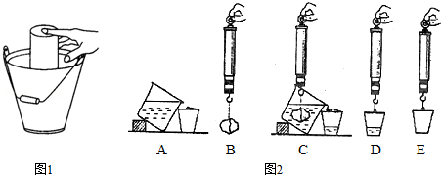
（2）为验证阿基米德原理，实验需要比较的物理量是 。
（3）如图是验证阿基米德原理的一个实验过程图，通过图中 两个步骤测出了浮力（选填代号即可）。
（4）小明同学利用上面实验中的器材和木块，进一步探究了漂浮在水面上的物体所受浮力的大小是否遵循阿基米德原理。但实验过程中有一个步骤与上图不同，这个步骤是 （选填代号即可）。
11．八年级6班的同学用图1所示的实验装置探究“浮力的大小与物体排开液体的体积的关系”，实验中物体排开液体的体积可由物体上的刻度显示出来。
小刚通过实验得到了表一中的实验数据。
实验次数 | 酒精的密度/（kg/m） | 物体排开液体的体积V/m | 物体的重力G/N | 测力计的示数F/N | 浮力F/N
1 |  | 40×10^{﹣6} | 2 | 1.7 | 0.3
2 |  | 50×10^{﹣6} | 2 | 1.6 | 0.4
3 |  | 60×10^{﹣6} | 2 | 1.5 | 0.5
（1）分析表一中的实验数据，小刚得出的实验结论是： 。
（2）小刚在和小强进行交流时发现，小强虽然和自己得出了相同的实验结论，但实验中使用的液体和记录的数据并不完全一样。
表二为小强记录的实验数据。
实验次数 | 水的密度/（kg/m³） | 物体排开液体的体积V/m | 物体的重力G/N | 测力计的示数F/N | 浮力F/N
1 |  | 40×10^{﹣6} | 2 | 1.6 | 0.4
2 |  | 50×10^{﹣6} | 2 | 1.5 | 0.5
3 |  | 60×10^{﹣6} | 2 | 1.4 | 0.6
他们在对两人的实验数据进行综合分析后，发现：浮力的大小出来与排开液体的体积有关外，还与 相关。
（3）在对比两人数据时他们还发现，即使在不同液体中，物体也能收到一样大的浮力。而且浮力大小相等时，酒精的密度小，排开酒精的体积就大；水的密度大，排开水的体积就小。受此启发，小强提出了关于浮力 大小的一个新猜想：浮力的大小可能跟 相等。
（4）于是，两人又用图2所示装置进行了多次实验，发现每次实验中弹簧测力计的四个读数F₁、F₂、F₃、F₄之间都满足关系式 ，由此验证了小强新的猜想是正确的。实验后发现他们得到的实验结论和阿基米德原理是一致的。
（5）阿基米德原理作为浮力的普遍规律，表一，表二中的实验数据都应符合这一实验结论。小刚却发现表一中1，3两次数据与这一实验结论并不相符。他与小强仔细分析后认为，这是由于使用中测量存在误差引起的。请写出一个引起测量误差的具体原因： 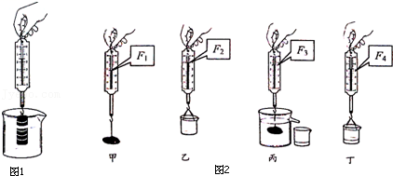
12．小明利用如图所示实验探究“浮力大小和哪些因素有关”。他把金属块挂在弹簧测力计上，将它分别浸入水和酒精中的不同位置：
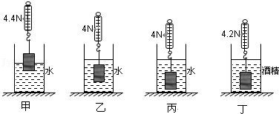
（1）上述四种情况， 图中金属块所受到的浮力最小；
（2）做丙、丁两次实验，是为了探究浮力大小与 有关；
（3）做 两次实验，是为了探究金属块浸没在液体中时，受到的浮力与深度无关；
（4）如图中能正确反映弹簧测力计示数F和金属块下表面在水中的深度h关系的图象是 。（金属块未接触容器底）
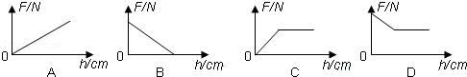
13．翔翔在家探究鸡蛋受到的浮力大小与哪些因素有关，如图所示。请仔细观察图示并回答下列问题：
（1）从A、B两图可知，鸡蛋在水中受到的浮力大小是 N。
（2）根据B、C两实验，他就得出鸡蛋受到的浮力大小与液体的密度有关，你认为对吗？ ，理由是 。
（3）在图实验中，你还可以观察到什么现象？（写出一个） 。
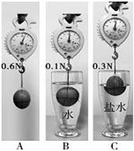
14．将你一只手的食指浸入水中，请设计一个实验测出食指受到的浮力。
（1）写出你所需要的实验器材： 。
（2）简述实验主要步骤，要求写出所要测量或记录的物理量（用字母表示）。
实验步骤：用 测出空烧杯的 ；向 中灌满水，然后将食指插入，用 盛接排出的水； 测出水和烧杯的总质量 。
（3）F_{浮}的表达式是 （用字母表示）。
15．小明同学将弹簧测力计下悬挂一均匀实心金属圆柱体，再将圆柱体浸在液体中，分别研究弹簧测力计示数与液体密度、物体在液体中深度的关系。实验时，他把圆柱体浸没在不同液体中，分别记下了弹簧测力计的示数，测得实验数据如表1．然后把圆柱体浸在同种液体中，通过改变液面到圆柱体底部的距离，记下弹簧测力计的示数，测得实验数据如表2。
表1：
液体ρ（10³千克/米³） | 1.2 | 1.8 | 2.0 | 2.2 | 2.4 | 2.5
弹簧测力计示数F（牛） | 7.5 | 4.5 |  | 2.5 | 1.5 | 1.0
表2：
液面到金属块底部距离h（米） | 0 | 0.2 | 0.3 | 0.4 | 0.5 | 0.6 | 0.7
弹簧测力计示数F（牛） |  | 11.1 | 9.9 | 8.7 | 7.5 | 7.5
根据实验数据，回答下列问题。
（1）根据表1、表2中的实验数据，请通过计算，分析完成表1和表2中的空格填写。
（2）在图1中，能正确反映表1中弹簧测力计示数与液体密度之间关系是图1中的 。
（3）这只挂有金属圆柱体的弹簧测力计可改装为一只密度计。请在图2中标出该密度计的零刻度位置。其分度值为 。
（4）该金属体的底面积为多少平方米？（要求写出完整的解答过程）
（5）在研究弹簧测力计示数与液体密度关系时，不液体密度为3.0×10³kg/m³时，测得弹簧测力计的示数为0，请说明产生此现象的原因： 。
（6）表2中液体的密度为： 。
（7）通过分析表2，是否能得出：反映弹簧测力计示数与金属块浸在液体中体积之间的规律？若能，可能用什么表达式来表达？若不能，请说明理由。
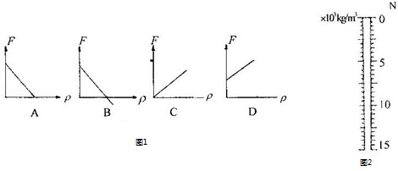
三．阿基米德原理的应用（共32小题）
【知识点的认识】阿基米德定律是物理学中力学的一条基本原理。浸在液体（或气体）里的物体受到向上的浮力作用，浮力的大小等于被该物体排开的液体的重力。其公式可记为F_{浮}＝G_{排}＝ρ_{液}•g•V_{排液}。
【命题方向】
直接用阿基米德原理来解题，用阿基米德原理分析解决与浮力有关的问题。
例：将一铁块第一次浸没于水中，第二次浸没于煤油中，比较铁块在两种液体中所受到的浮力，正确的是（ ）
A．铁块浸没于水中受到的浮力大
B．铁块浸没于煤油中受到的浮力大
C．两次铁块受到的浮力一样大
D．无法比较两次铁块所受到的浮力大小
16．如图所示，在图甲中，用细线将一实心铁球浸没在水中静止，图乙中将一实心铜球浸没在煤油中静止。铁球所受重力为G_{铁}；体积为V_{铁}；铜球所受重力为G_{铜}，体积为V_{铜}。铁球和铜球所受细线的拉力大小相等，所受浮力分别为F_{铁}和F_{铜}，已知水的密度为ρ_{水}，煤油的密度为ρ_{油}，且ρ_{油}＜ρ_{水}＜ρ_{铁}＜ρ_{铜}，则下列判断正确的是（ ）
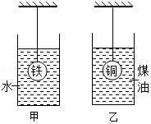
A．V_{铜}＝V_{铁} B．V_{铜}＞V_{铁} C．F_{铜}＝F_{铁} D．F_{铜}＜F_{铁}
17．在一个足够深的容器内有一定量的水，将一个长10cm、横截面积50cm²的圆柱形实心塑料块挂于弹簧秤上，当塑料块底面刚好接触水面时（塑料块没有离开水面），弹簧秤示数为4N，如图甲所示。已知弹簧的伸长与受到的拉力成正比，弹簧受到1N的拉力时伸长1cm，g取10N/kg。若往容器内缓慢加水，当弹簧秤的示数为2N时，水面升高6cm。此过程中水面升高的高度△H与所加水的体积V的关系如图乙所示。根据以上信息，能得出的正确结论是（ ）
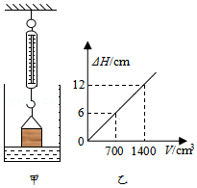
A．所加水的体积至1400cm³时，弹簧秤示数恰为零
B．塑料块的密度为0.6×10³kg/m³
C．容器的横截面积为125cm²
D．加水1000cm³时，塑料块受到的浮力为1N
18．有一个梯形物体浸没在水中，如图所示，水的密度为ρ，深度为H，物块高度为h，体积为V，较小的下底面面积为S，与容器底紧密接触，其间无水。则该物体所受的浮力为（ ）
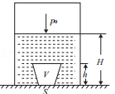
A．ρgV B．ρ（V﹣hS）g
C．ρ（V﹣HS）g D．ρgV﹣（p₀+ρgH）S
19．在水平桌面上放有一薄壁柱形容器，底面积为100cm²，将一个重力为2.5N，底面积为40cm²，高为10cm柱形玻璃杯A漂浮于水面，底部连接有一个实心金属块B，B的密度为2×10³kg/m³，细线未拉直，如图甲所示。然后向容器中注水，细线拉力随时间变化图象如图乙所示（容器无限高，g＝10N/kg），最后A、B两物体在水中处于静止状态（B未与底部紧密接触，细线不可伸长且质量体积忽略不计），则下列说法错误的是（ ）
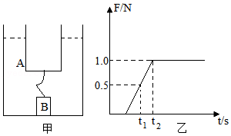
A．注水前，玻璃杯A所受浮力的大小2.5N
B．注水前，水对玻璃杯A底部的压强大小625Pa
C．向容器中注水时，t₁时刻到t₂时刻加水的体积为50cm³
D．B物体的重力为2N
20．将一个重为G的鸡蛋放进盛有浓盐水的杯中，鸡蛋漂浮，然后逐渐向杯中加入清水，当鸡蛋下沉至杯底静止时停止加水，如图所示，图中的图象能粗略描述这个过程中浮力随时间变化关系的是（ ）
A．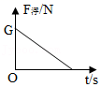 B．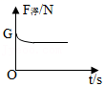
C．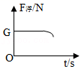 D．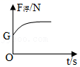
21．为验证阿基米德原理，小明将电子秤放在水平桌面上并调零，然后将溢水杯放到电子秤上，按实验操作规范将溢水杯中装满水，再用细线系住铝块并将其缓慢浸入溢水杯的水中，如图所示，铝块始终不与溢水杯接触。则下列四个选项中，判断正确的是（ ）
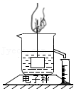
A．铝块浸没在水中静止时与铝块未浸入水中时相比，水对溢水杯底的压力变小
B．铝块浸没在水中静止时与铝块未浸入水中时相比，水对溢水杯底的压强变大
C．铝块浸没在水中静止时，绳对铝块的拉力等于铝块排开水的重力
D．铝块浸没在水中静止时与铝块未浸入水中时相比，若电子秤示数不变，则验证了阿基米德原理
22．如图所示，A、B、C是三个用不同材料制成的体积相同的物体。现将它们用相同的弹簧连接于容器底部，然后在容器中注入水使A、B、C三物体浸没于水中，三物体静止时弹簧拉伸的情况如图所示，则（ ）
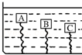
A．A物体的密度最大 B．B物体的密度最大
C．C物体的密度最大 D．三物体密度相等
23．如图所示铜、铁、铝三个实心球（ρ_{铜}＞ρ_{铁}＞ρ_{铝}），用细线拴住，全部浸没在水中时，三根细线上的拉力相等，则关于这三个金属球的体积、质量之间的关系。下列判断正确的是（ ）
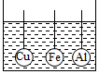
A．V_{铜}＞V_{铁}＞V_{铝}，m_{铜}＞m_{铁}＞m_{铝}
B．V_{铜}＞V_{铁}＞V_{铝}，m_{铜}＜m_{铁}＜m_{铝}
C．V_{铜}＜V_{铁}＜V_{铝}，m_{铜}＞m_{铁}＞m_{铝}
D．V_{铜}＜V_{铁}＜V_{铝}，m_{铜}＜m_{铁}＜m_{铝}
24．如图所示，两只完全相同的盛水容器放在磅秤上，用细线悬挂质量相同的实心铅球和铝球，全部没入水中，此时容器中水面高度相同，设绳子的拉力分别为T₁和T₂，磅秤的示数分别为F₁和F₂，则（ ）
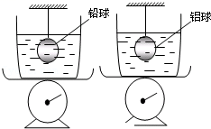
A．F₁＝F₂，T₁＝T₂ B．F₁＞F₂，T₁＜T₂
C．F₁＝F₂，T₁＞T₂ D．F₁＜F₂，T₁＞T₂
25．在江河湖海游泳的人上岸时，在由深水走向浅水的过程中，如果水底布满石头，以下体验和分析合理的是（ ）
A．脚不痛。因人越来越轻
B．脚越来越痛。因人越来越重
C．脚不痛。因水底对人的支持力越来越小
D．脚越来越痛。因水底对人的支持力越来越大
26．将一个体育测试用的实心球和一个乒乓球同时没入水中，放手后发现：实心球沉入水底。而乒乓球浮出水面，如图所示。比较实心球和乒乓球没入水中时受到的浮力大小，则（ ）
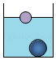
A．实心球受到的浮力大 B．乒乓球受到的浮力大
C．它们受到的浮力一样大 D．不能确定
27．在一只铁桶里装满水，水重120N，然后用盖子将水桶密封（桶内没有空气），桶和盖子总重为50N．用手提住铁桶，将铁桶浸没在水里保持静止，此时手提水桶所用的力为（ ）
A．170N B．50N
C．小于50N D．大于50N且小于170N
28．底面积为100cm²的烧杯中装有适量水。当金属块浸没在水中静止时，如图甲所示，弹簧测力计的示数F₁＝3.4N，水对杯底的压强为p₁；当金属块总体积的露出水面静止时，如图乙所示，弹簧测力计的示数为F₂，水对杯底的压强为p₂；若p₁、p₂之差为50Pa，g取10N/kg，则（ ）
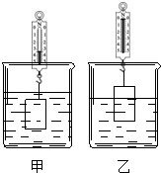
A．金属块的体积V_{金}是2×10^{﹣3}m³
B．弹簧测力计的示数F₂是5.4N
C．金属块的密度是2.7×10³kg/m³
D．金属块受到的重力是6.8N
29．四个边长为L的立方体木块用胶粘在一起放入水中，露出水面的高度为，当胶水溶于水后它们散开，这时出现（ ）
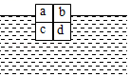
A．a、b露出水面高度为，c、d不露出水面
B．a、b露出水面高度为，c、d沉入水底
C．a、b、c、d露出水面高均为
D．a、b、c、d露出水面高均为
（多选）30．小雨用弹簧测力计钩住一长方形物体以3cm/s的速度匀速下降直至完全浸没于水中，如图是拉力随时间变化的图象，则下列说法中正确的是（ ）
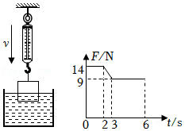
A．整个过程中，物体受到的重力与弹簧测力计的拉力是一对平衡力
B．物体完全浸没后所受浮力为5N
C．物体刚好完全浸没在水中时，其下表面受到水的压强为500Pa
D．若将上述物体换成密度为5g/cm³的同体积石块，当石块完全浸没在水中时，弹簧测力计示数为20N
（多选）31．如图所示，铜、铁、铝三个实心球，用细线拴住，全部浸没在水中时，三根细线上的拉力相等，则关于这三个金属球的体积、质量之间的关系。下列判断正确的是（已
知密度关系ρ_{铜}＞ρ_{铁}＞ρ_{铝}）（ ）
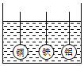
A．V _{铜}＞V _{铁}＞V _{铝} B．m _{铜}＜m _{铁}＜m _{铝}
C．V _{铜}＜V _{铁}＜V _{铝} D．m _{铜}＞m _{铁}＞m _{铝}
（多选）32．关于物体在液体中受到的浮力，下列说法中不正确的是（ ）
A．物体的密度越大，受到的浮力越小
B．漂浮的物体与沉在液体底部的物体受到的浮力可能等大
C．物体排开水的体积越大，受到的浮力越大
D．浸没在水中的物体受到的浮力与深度有关
33．已知质量相等的两个实心小球A和小球B，它们的密度之比ρ_{A}：ρ_{B}＝1：2，现将 A、B放入盛有足够多水的容器中，当 A、B两球静止时，水对 A、B两球的浮力之比F_{A}：F_{B}＝6：5，则ρ_{A}＝ kg/m³。
34．在一足够高的容器底部固定一轻质弹簧，弹簧原长10cm，弹簧上方连有正方体木块A，木块的边长为10cm，容器的底面积为200cm²，如图所示，此时弹簧长度为6 cm（已知弹簧的长度每改变1cm，所受力的变化量为1N）。现向容器内注入某种液体，当木块A有的体积浸入液体中时，弹簧恰好处于自然伸长状态，则木块A的密度为 kg/m³，在木块A正上方再放置一合金块B，静止时液面刚好浸没B．已知合金块B的体积为100cm³，高为4cm，则合金块B的重力为 N．（弹簧的体积忽略不计）
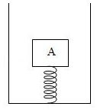
35．一柱形容器底面积250cm²，两端开口的薄壁玻璃管（厚度不计）质量115g，横截面积50cm²，在其下端紧贴一质量10g、面积100cm²的塑料薄片（薄片厚度不计，且与玻璃管不粘连），浸入到液体内30cm深处。然后沿管壁慢慢注入酒精（ρ_{酒精}＝0.8g/cm³），当管内酒精与容器中的液面相平时，塑料薄片并没有掉落，此时手对玻璃管向下的力为4.9N，为了保证塑料片不掉落，玻璃管向上移动的最大距离为 cm。（液体对塑料薄片的阻力不计）
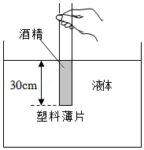
36．一圆筒形容器内装有水，圆筒内横截面积为100厘米²，现将混有石块的冰块放入筒内水中，正好悬浮在水中，此时发现筒内水面上升6厘米；当冰全部熔解后，发现水面又下降0.56厘米。设冰的密度为0.9×10³千克/米³，则石块的密度为 。
37．将密度为0.9×10³kg/m³、体积为V的冰块放入盛有适量水的圆柱形容器中（无水溢出），冰块静止时露出水面的体积V_{露}＝ V，当冰块完全熔化后（总质量不变）容器中的水面将 （选填“升高”、“降低”或“不变”）。
38．在有摩擦的水平桌面上放一木块A，在木块的两侧用细线分别通过定滑轮挂2个重物B和C，B和C的质量分别为200g和300g，C是一个长为10cm的圆柱体，而且一部分浸在水槽的水中，整个装置如图所示，在图示状态下，木块A及物体B和C均静止，这时测得重物C的上表面到水面的距离为6cm，如果用滴管慢慢地向水槽中注水，当重物C上表面和水面相距3cm时，木块开始运动，再使状态复原，这时拔去水槽下面的栓塞，水慢慢流出，当重物C上表面与水面相距7cm时，木块又开始运动，若线和滑轮的摩擦不计，问：木块所受的最大静摩擦力为 ，重物C的密度为 ，在初始状态（重物C上表面距水面6cm）时，木块A所受桌面的摩擦力为 。
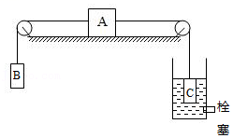
39．一根轻质小弹簧原长10厘米，两端分别连接在容器底部和物体A上，将水逐渐注入容器，当物体的一半浸入水中时，弹簧长12厘米，如图（a）所示。把水倒出，改用密度为0.8×10³千克/米³的油注入容器，当物体A全部浸入油中时，弹簧长15厘米，如图（b）所示。前后两种情况下物体受到的浮力之比为 ；物体A的密度为 千克/米³。
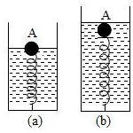
40．在一个圆柱形玻璃容器底部放置一个边长为10cm的正方体物块，然后逐渐向容器中倒水（水始终未溢出）．物体受的浮力F与容器中水的深度的关系如图所示，则物块的密度是 kg/m³．（g＝10N/kg）
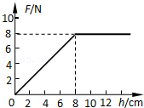
41．如图1所示，弹簧秤下用细线系一个高为0.2m的金属圆柱体，静止悬停在空的圆柱形水槽中，水槽的底面积为0.12m²，水槽上方有一水龙头，开启水龙头，水匀速注入水槽时开始计时，直到水槽水满溢出为止，金属圆柱体始终保持静止，弹簧秤的示数与时间的关系图线如图2所示，g＝10N/kg，水的密度ρ_{水}＝1.0×10³kg/m³，试根据图中数据，求：
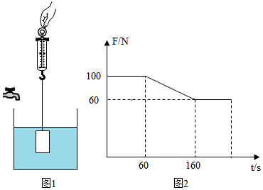
（1）金属的密度。
（2）金属圆柱体的底面积。
（3）水龙头每秒流出的水的体积。
（4）试画出槽内的水对底的压强p随时间t变化的图像，并在图像中标注特殊点的坐标数值。
42．为了给正方体工件表面均匀地涂上某种油，需要用竖直向下的力F把漂浮在油面上的工件缓缓地压入油内，如图甲所示；工件的下底面与油面的距离为h，力F与h的大小关系如图乙所示。求：
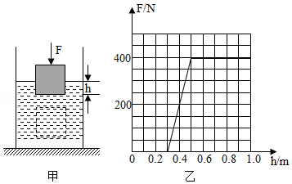
（1）工件密度与这种油的密度之比为多大？
（2）这种油的密度为多大？
43．“背漂”是儿童练习游泳时常佩戴的一种救生装置。某科技小组的同学为测量背漂浸没在水中时的浮力，进行了如下实验：在底部装有定滑轮的圆台形容器中加入适量的水后，再静放在水平台秤上（如图甲），台秤的示数m₁为6kg，然后把质地均匀的长方体背漂浸入水中，用一轻质的细线通过定滑轮缓慢地将背漂拉入水中，拉力F的方向始终竖直向上，当背漂的一半体积浸入水中时（如图乙），台秤的示数m₂为5kg，当背漂的全部体积浸没在水中时，台秤的示数m₃与m₂相比变化了2kg，则（不考虑滑轮的摩擦，在整个过程中水始终没有溢出，背漂不吸水、不变形，且未与容器接触，取g＝10N/kg，ρ_{水}＝1.0×10³kg/m³）。求：
（1）容器、水和滑轮的总重力；
（2）当背漂的一半体积浸入水中时的拉力F₁；
（3）当背漂的全部体积浸入水中时的拉力F₂；
（4）为确保儿童游泳时的安全，穿上这种背漂的儿童至少把头部露出水面，若儿童头部的体积占人体总体积的十分之一，儿童的密度取1.08×10³kg/m³，则穿着此背漂游泳的儿童体重不能超过多少kg（结果保留整数）。
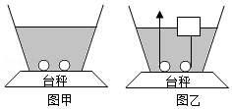
44．如图所示是底面积为400cm²的圆柱形容器，一个底面积为100cm²，高为15cm的长方体木块，竖直放在容器中央，木块密度为0.6g/cm³．小华向容器中注入1800mL水，此过程中木块始终竖立，水未溢出容器外。（g取10N/kg，水的密度ρ_{水}＝1.0×10³kg/m³）
求：（1）木块的重力是多大？
（2）木块受到的浮力为多大？
（3）木块对容器底部的压强为多大？
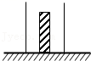
45．如图所示是某公共厕所的自动冲水装置，浮筒A是棱长是20cm的正方体，盖片B的面积为80cm²（盖片B的质量，厚度不计），连接A、B的是长为30cm、体积和质量都不计的硬杆，当供水管流进水箱的水刚好浸没浮筒A时，盖片B被拉开，水通过排水管流出冲洗厕所，则（g取10N/kg）：
（1）当水箱的水浸没浮筒A时，浮筒受到的浮力有多大？
（2）当水箱的水刚好浸没浮筒A时，水对盖片B的压力是多少？
（3）浮筒A的质量是多少？
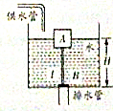
46．如图所示是一个水位高度控制装置的示意图，当水位到达高H时，水恰好顶起塞子A从出水孔流出，水位下降后，塞子A又把出水孔堵住，塞子A底部是半径为r的半球，半球恰好塞入出水孔中。已知球的体积公式是V＝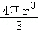，球表面面积公式是S_{球}＝4πr²，圆面积公式是S_{圆}＝πr²，水的密度为ρ，为满足水位高度自动控制的要求，塞子的质量应为多少？
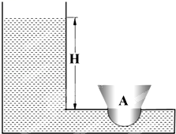
47．均匀铁链条的一端系着质量M＝22.8Kg，直径D＝0.4m的实心球，另一端空着。链条长L＝3.4m，质量m＝15.6Kg，带有链条的球浸没在水池里，如图所示，球的体积公式为V＝πD³/6，本题中设π＝3．当球平衡时，球心离池底的距离是多少？（不考虑铁链受到的浮力，g取10N/kg）
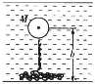
四．浮力大小的计算（共13小题）
【知识点的认识】
浮力大小的计算方法：
（1）两次称量求差法 F_{浮}＝F₁﹣F₂
（2）二力平衡法 F_{浮}＝G_{物}
（3）阿基米德原理法 F_{浮}＝G_{排}
【命题方向】
利用公式计算或综合性题目，即浮力与密度、压强、二力平衡条件和杠杆等相结合类题目。
例：一个边长为a的立方体铁块从图（甲）所示的实线位置（此时该立方体的下表面恰与水面齐平），下降至图中的虚线位置，则能正确反映铁块所受水的浮力的大小F和铁块下表面在水中的深度h关系的图象是（ ）
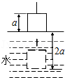
A．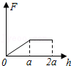 B．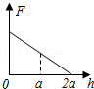C．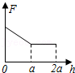 D．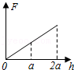
48．如图所示，容器中放一个上、下底面积为10cm²，高为5cm，体积为80cm³的均匀对称石鼓，其下底表面与容器底部完全紧密接触，石鼓全部浸没于水中且其上表面与水面齐平，则石鼓受到的浮力是（ ）
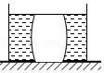
A．0N B．0.1N C．0.3N D．0.8N
（多选）49．一物体P放置于粗糙的水平桌面上，左侧用弹簧与固定墙连接，右侧通过绕过定滑轮的轻绳悬挂圆柱体Q，Q处于空烧杯内，与底部不接触，已知G_{Q}＝15N，V_{Q}＝1.0×10^{﹣3}m³，g＝10N/kg，开始时整个装置保持静止，弹簧处于拉伸状态，拉力大小为10N，如图所示，现向烧杯内缓慢注水，直至物体Q完全浸没在水中，在此过程中P、Q始终处于静止状态，若不计滑轮与绳间的摩擦，在注水过程中，有关物体P的受力情况，下述说法正确的是（ ）
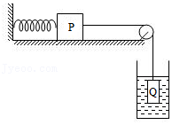
A．弹簧对物体P的拉力将变大
B．桌面对物体P摩擦力的大小范围是0N≤f≤5N
C．桌面对物体P摩擦力的方向，开始是水平向左，后变为水平向右
D．物体P始终受到4个力的作用
（多选）50．如图所示，一竖直放置的容器内部装了一部分水，轻质弹簧b的一端固定在容器底部，另一端固定物体a上，a处于静止状态，此时物体a有一部分的体积浸在水中，已知的a重力G_{a}＝12N，弹簧的弹力F_{b}＝8N，则物体a受到的浮力大小可能为（ ）
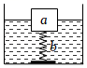
A．4N B．8N C．12N D．20N
（多选）51．如图所示，用弹簧测力计称得盛满水的溢水杯总重为6.0N，将一鹅卵石用细线系好后测得其重力为1.4N，将这一鹅卵石没入溢水杯后测力计的示数为0.9N，若将溢出水后的溢水杯和浸没在水中的鹅卵石一起挂在弹簧测力计上，静止时弹簧测力计的示数为F．已知水的密度ρ_{水}＝1.0×10³kg/m³，取g＝10N/kg。下列说法正确的是（ ）
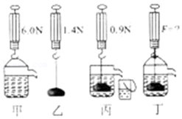
A．丙图中溢水杯溢到小桶中的水的质量为 90g
B．丙图中，浸没在水中的鹅卵石所受浮力0.9N
C．丁图中，弹簧测力计的示数 F 应为 6.9N
D．鹅卵石的密度为 2.8g/cm³
52．用弹簧测力计竖直挂一铁球，当铁球露出水面三分之二体积时，弹簧测力计示数为4N；当铁球浸入水中二分之一体积时，弹簧测力计示数为1N，取下该铁球放入水中，铁球静止时受到的浮力是 N。
53．我国自行设计和建造的“蛟龙号”载人潜水器：长8.2m、宽3.0m、高3.4m。该潜水器悬浮在海水中时总质量为22t，下潜到最深达7062.68m海底，创造了深潜水的世界纪录。在这一深度，海水对潜水器1m²表面产生的压力为7.3×10⁷N．则“蛟龙号”悬浮在海水中，所受到的浮力为 N，下潜到7062.68m海底时，海水对其表面的压强为 Pa。
54．小张想探究浮力的大小是否与物体浸没在液体中的深度有关，于是他用弹簧测力计挂着实心圆柱体，先让圆柱体的底面刚好与水面接触（未浸入水，如图甲），然后将其逐渐浸入水中，弹簧测力计示数随圆柱体下表面逐渐浸入水中深度变化的图像如图乙所示。仔细分析图像，可知：
（1）圆柱体受到的最大浮力是 N。
（2）圆柱体刚浸没时下表面受到的液体压强是 Pa。
（3）圆柱体的密度是 kg/m³。
（4）浮力的大小与物体浸没在液体中深度的 （选填“有关”或“无关”）。
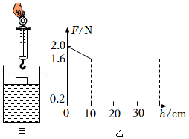
55．如图甲所示，水平面上有一个质量为50g，底面积为5×10^{﹣2}m²的圆柱形薄壁容器，容器中装有质量为4kg的水，现将一个质量分布均匀、体积为5.0×10^{﹣4}m³的物块（不吸水）放入容器中，物块漂浮在水面上，物块浸入水中的体积为4.0×10^{﹣4}m³。
（1）求物块受到的浮力大小；
（2）用力缓慢向下压物块使其恰好完全浸没在水中（水未溢出），如图乙所示，求此时水对容器底的压强；
（3）求此时容器对地面的压力。
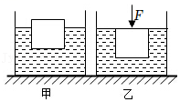
56．如图甲所示，将一底面积为0.01m²的长方体木块用细线栓在个空容器的底部，然后向容器中缓慢加水直到木块上表面与液面相平。在此整个过程中，木块底部受到水的压强随容器中水的深度的变化如图乙所示，（g取10N/kg）
求：
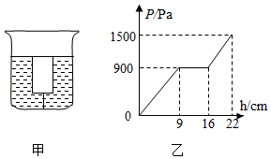
①木块重力是多少？
②细线对木块的最大拉力是多少？
57．如图甲所示，在容器底部固定一轻质弹簧，弹簧上端连有一边长为0.1m的正方体物块A，当容器中水的深度为20cm时，物块A有的体积露出水面，此时弹簧恰好处于原长状态（ρ_{水}＝1.0×10³kg/m³，g取10N/kg）。求：
（1）物块A受到的浮力；
（2）物块A的密度；
（3）往容器缓慢加水（水未溢出）至物块A恰好浸没时水对容器底部的压强p（整个过程中弹簧受到的拉力跟弹簧的伸长量关系如图乙所示；液体压强公式p＝ρgh）。
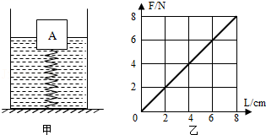
58．如图所示是某公共厕所的自动冲水装置。浮筒A是边长为20cm的正方体，盖片B的面积为80cm²（盖片B质量、厚度不计），连接AB的是长为30cm，体积和质量都不计的硬杆。当供水管流进水箱的水刚好浸没浮筒A时，盖片B被拉开，水通过排水管流出冲洗厕所。
（1）浮筒A浸没时受到的浮力有多大？
（2）当水箱的水刚好浸没浮筒A时，水对盖片B的压力是多少？
（3）浮筒A的质量是多少？
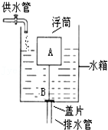
59．一弹簧测力计下挂一圆柱体，将圆柱体从盛水的烧杯上方离水面某一高度处缓慢下降，然后将圆柱体逐渐浸入水中。如图表示全过程中弹簧测力计的示数F与圆柱体下降高度h变化关系的图象。（g取10N/kg）则：
（1）圆柱体受到的最大浮力是多少？
（2）当圆柱体刚好全部浸没时，下表面受到水的压强为多少？
（3）圆柱体的密度是多少？
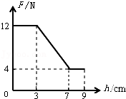
60．用一弹簧测力计挂着一实心圆柱体，圆柱体的底面刚好与水面接触（未浸入水）如图甲，然后将其逐渐浸入水中，图乙是弹簧测力计的示数F随圆柱体逐渐浸入水中深度h的变化情况，求：
（g取10N/kg）
（1）圆柱体受到的最大的浮力；
（2）圆柱体的密度。
